Муниципальное образование городской округ – город Югорск
Администрация города Югорска

ПРОТОКОЛ
рассмотрения заявок на участие в открытом аукционе в электронной форме

«22» ноября 2011г. № 0187300005811000632-1
ПРИСУТСТВОВАЛИ:
Заместитель председателя Единой комиссии по размещению заказов на поставку товаров, выполнение работ, оказание услуг для муниципальных нужд и нужд бюджетных учреждений города Югорска (далее комиссия):
1. Бандурин В.К. - заместитель председателя комиссии, заместитель главы администрации города Югорска - директор департамента жилищно - коммунального и строительного комплекса;
Члены комиссии:
2. Морозова Н.А. - советник главы города Югорска;
3. Градович В.В. – заместитель председателя Думы города Югорска;
4. Долгодворова Т.И. – заместитель главы администрации города Югорска;
5. Резинкина Ж.В. - заместитель начальника управления экономической политики;
6. Тельнова Н.А. – начальник контрольно-ревизионного отдела департамента финансов;
7. Абдуллаев А.Т. - начальник отдела по управлению муниципальным имуществом департамента муниципальной собственности и градостроительства;
8. Захарова Н.Б. – начальник отдела муниципальных закупок управления экономической политики.
Всего присутствовали 8 членов комиссии, что составляет 80 % от общего количества членов.
Представитель заказчика: Скороходова Людмила Сабитовна, главный специалист производственно-аналитического отдела департамента жилищно-коммунального и строительного комплекса администрации города Югорска.
1. Наименование аукциона: открытый аукцион в электронной форме № 0187300005811000632 на право заключения муниципального контракта на поставку конструкций декораций и театральных кресел на объект «Реконструкция здания школы-лицея» в городе Югорске.
Номер извещения о проведении торгов на официальном сайте – http://zakupki.gov.ru/, код аукциона 0187300005811000632, дата публикации 09.11.2011.
2. Муниципальный заказчик: Департамент жилищно-коммунального и строительного комплекса администрации города Югорска. Почтовый адрес: ул. Механизаторов д.22, г. Югорск, Ханты-Мансийский автономный округ-Югра, Тюменская область.
3. Процедура рассмотрения первых частей заявок на участие в аукционе была проведена комиссией в 10.00 часов 22 ноября 2011 года, по адресу: ул. 40 лет Победы, 11, г. Югорск, Ханты-Мансийский автономный округ-Югра, Тюменская область.
4. Количество поступивших заявок на участие в аукционе – 4. Отозвана заявка с порядковым номером 1749510.
5. Комиссия рассмотрела первые части заявок на соответствие требованиям установленные ч. 4 ст. 41.8 Федерального закона РФ от 21.07.2005 г. № 94-ФЗ:
Порядковый номер заявки | Решение о допуске или об отказе в допуске | Причина отказа в допуске
1754021 | допустить к участию в аукционе и признать участником аукциона
1754037 | допустить к участию в аукционе и признать участником аукциона
1754043 | допустить к участию в аукционе и признать участником аукциона

Сведения о решении
членов комиссии о допуске участников размещения заказа к участию в аукционе или об отказе их в допуске к участию в аукционе
Решение члена комиссии о допуске участников размещения заказа к участию в аукционе или об отказе их в допуске к участию в аукционе | Подпись члена комиссии | Состав комиссии
Мое решение о допуске к участию в аукционе и признании участниками аукциона в электронной форме, подавшие первую часть заявки, совпадает с решением, указанным в пункте 5 настоящего протокола |  | В.К.Бандурин
Мое решение о допуске к участию в аукционе и признании участниками аукциона в электронной форме, подавшие первую часть заявки, совпадает с решением, указанным в пункте 5 настоящего протокола |  | В.В.Градович
Мое решение о допуске к участию в аукционе и признании участниками аукциона в электронной форме, подавшие первую часть заявки, совпадает с решением, указанным в пункте 5 настоящего протокола |  | Н.А.Морозова
Мое решение о допуске к участию в аукционе и признании участниками аукциона в электронной форме, подавшие первую часть заявки, совпадает с решением, указанным в пункте 5 настоящего протокола |  | Т.И.Долгодворова
Мое решение о допуске к участию в аукционе и признании участниками аукциона в электронной форме, подавшие первую часть заявки, совпадает с решением, указанным в пункте 5 настоящего протокола |  | Ж.В.Резинкина
Мое решение о допуске к участию в аукционе и признании участниками аукциона в электронной форме, подавшие первую часть заявки, совпадает с решением, указанным в пункте 5 настоящего протокола |  | Н.А.Тельнова
Мое решение о допуске к участию в аукционе и признании участниками аукциона в электронной форме, подавшие первую часть заявки, совпадает с решением, указанным в пункте 5 настоящего протокола |  | А.Т.Абдуллаев
Мое решение о допуске к участию в аукционе и признании участниками аукциона в электронной форме, подавшие первую часть заявки, совпадает с решением, указанным в пункте 5 настоящего протокола |  | Н.Б.Захарова

Заместитель председателя комиссии: В.К.Бандурин

Члены комиссии
__________________ В.В.Градович
__________________Н.А.Морозова
______________ Т.И.Долгодворова
_________________Ж.В.Резинкина
__________________Н.А. Тельнова
________________ А.Т.Абдуллаев ___________________Н.Б.Захарова
Представитель заказчика: __________________Л.С. Скороходова
Приложение 1
к протоколу подведения итогов
открытого аукциона в электронной форме
от «22» ноября 2011 г. № 0187300005811000632-1

Таблица рассмотрения первых частей заявок
открытого аукциона в электронной форме на право заключения муниципального контракта на поставку конструкций декораций и театральных кресел на объект: «Реконструкция здания школы-лицея» в городе Югорске.

Заказчик: Департамент жилищно-коммунального и строительного комплекса администрации города Югорска

Обязательные требования | Наименование товара | Характеристика товара | Еден. Изм. | Кол-во | Порядковый номер заявки
Обязательные требования |  |  |  |  | 1754021 | 1754037 | 1754043
Первая часть заявки на участие в открытом аукционе в электронной форме должна содержать следующие сведения:  - конкретные показатели, соответствующие значениям, установленным в части II. «ТЕХНИЧЕСКОЕ ЗАДАНИЕ» настоящей документации, и указание на товарный знак (его словесное обозначение) (при его наличии) предлагаемого для поставки товара при условии отсутствия в документации об открытом аукционе в электронной форме указания на товарный знак. | Механизм зашторивания сцены | Механизм зашторивания сцены состоит:  1. . Карниз для занавеса 2шт, ширина габаритная 12,5м, состоит из 2х половин с заходом не менее 0,5м, металлический с 2 ведущими каретками, электроуправляемый, управление с пульта и кнопки, 2 электродвигателя зависимых  2. Карниз для арлекина и падуги, алюминивый профиль усиленный, ширина не более 2см высота не более 3 см. Цвет белый. Ширина 11,25 м;  3. Карниз для задника с ручным управлением раздвижение от центра, алюминивый профиль усиленный, ширина не менее 5см и не более 6см высота не более 4 см.с ручным управлением верёвочным.Цвет белый. Ширина 11,25 м  4. Карниз для декораций 6шт, алюминивый профиль усиленный, ширина не более 2см высота не более 3 см. Цвет белый. Ширина 3,5м.  Допускается расхождения в габаритах в пределах 5 мм. При изменении габаритов необходимо указать конкретные размеры товара. | К-т | 1 | Механизм зашторивания сцены  Механизм зашторивания сцены состоит:  1. . Карниз для занавеса 2шт, ширина габаритная 12,5м, состоит из 2х половин с заходом 0,5м, металлический с 2 ведущими каретками, электроуправляемый, управление с пульта и кнопки, 2 электродвигателя зависимых  2. Карниз для арлекина и падуги, алюминивый профиль усиленный, ширина 2см высота 3 см. Цвет белый. Ширина 11,25 м;  3. Карниз для задника с ручным управлением раздвижение от центра, алюминивый профиль усиленный, ширина 5см высота 4 см.с ручным управлением верёвочным.Цвет белый. Ширина 11,25 м  4. Карниз для декораций 6шт, алюминивый профиль усиленный, ширина 2см высота 3 см. Цвет белый. Ширина 3,5м.  Допускается расхождения в габаритах в пределах 5 мм. При изменении габаритов необходимо указать конкретные размеры товара. | Механизм зашторивания сцены  Механизм зашторивания сцены состоит:  1. . Карниз для занавеса 2шт, ширина габаритная 12,5м, состоит из 2х половин с заходом 0,5м, металлический с 2 ведущими каретками, электроуправляемый, управление с пульта и кнопки, 2 электродвигателя зависимых  2. Карниз для арлекина и падуги, алюминивый профиль усиленный, ширина 2см высота 3 см. Цвет белый. Ширина 11,25 м;  3. Карниз для задника с ручным управлением раздвижение от центра, алюминивый профиль усиленный, ширина 5см высота 4 см.с ручным управлением верёвочным.Цвет белый. Ширина 11,25 м  4. Карниз для декораций 6шт, алюминивый профиль усиленный, ширина 2см высота 3 см. Цвет белый. Ширина 3,5м.  Допускается расхождения в габаритах в пределах 5 мм. При изменении габаритов необходимо указать конкретные размеры товара. | Механизм зашторивания сцены  Механизм зашторивания сцены состоит:  1. . Карниз для занавеса 2шт, ширина габаритная 12,5м, состоит из 2х половин с заходом 0,5м, металлический с 2 ведущими каретками, электроуправляемый, управление с пульта и кнопки, 2 электродвигателя зависимых  2. Карниз для арлекина и падуги, алюминивый профиль усиленный, ширина 2см высота 3 см. Цвет белый. Ширина 11,25 м;  3. Карниз для задника с ручным управлением раздвижение от центра, алюминивый профиль усиленный, ширина 5см высота 4 см.с ручным управлением верёвочным.Цвет белый. Ширина 11,25 м  4. Карниз для декораций 6шт, алюминивый профиль усиленный, ширина 2см высота 3 см. Цвет белый. Ширина 3,5м.
 | Одежда сцены | Состоит:  1. Генеральный занавес, ткань блэк-аут 2301 негорючая, бордовый, шир.300 см, плотность 260г/см.кв. шир.53,6 м.п. выс.3,28 м.-2 шт;  2. Задник сцены, ткань блэк-аут 2301 негорючая, бордовый, шир.300 см, плотность 260г/см.кв. шир.53,6 м.п. выс.3,28 м - 1шт.,  3. Арлекин, ткань блэк-аут 2301 негорючая, бордовый, шир.300 см, плотность 260г/см.кв. шир.11,25 м.п. выс.1,45 м.-1 шт.,  3. Падуга, ткань блэк-аут 2301 негорючая, бордовый, шир.300 см, плотность 260г/см.кв. шир.11,25 м.п. выс.1,45 м -1шт.,  4. Кулисы, ткань блэк-аут 2301 негорючая, бордовый, шир.300 см, плотность 260г/см.кв. шир.2,5 м.п. выс.3,28 м - 2 шт.,  5. Декорация, ткань блэк-аут 2301 негорючая, бордовый, шир.300 см, плотность 260г/см.кв. шир.3,5 м.п. выс.3,28 м – 1 шт.  Допускается расхождения в габаритах в пределах 5 мм. При изменении габаритов необходимо указать конкретные размеры товара. | К-т | 1 | Одежда сцены  Состоит:  1. Генеральный занавес, ткань блэк-аут 2301 негорючая, бордовый, шир.300 см, плотность 260г/см.кв. шир.53,6 м.п. выс.3,28 м.-2 шт;  2. Задник сцены, ткань блэк-аут 2301 негорючая, бордовый, шир.300 см, плотность 260г/см.кв. шир.53,6 м.п. выс.3,28 м - 1шт.,  3. Арлекин, ткань блэк-аут 2301 негорючая, бордовый, шир.300 см, плотность 260г/см.кв. шир.11,25 м.п. выс.1,45 м.-1 шт.,  3. Падуга, ткань блэк-аут 2301 негорючая, бордовый, шир.300 см, плотность 260г/см.кв. шир.11,25 м.п. выс.1,45 м -1шт.,  4. Кулисы, ткань блэк-аут 2301 негорючая, бордовый, шир.300 см, плотность 260г/см.кв. шир.2,5 м.п. выс.3,28 м - 2 шт.,  5. Декорация, ткань блэк-аут 2301 негорючая, бордовый, шир.300 см, плотность 260г/см.кв. шир.3,5 м.п. выс.3,28 м – 1 шт.  Допускается расхождения в габаритах в пределах 5 мм. При изменении габаритов необходимо указать конкретные размеры товара. | Одежда сцены  Состоит:  1. Генеральный занавес, ткань блэк-аут 2301 негорючая, бордовый, шир.300 см, плотность 260г/см.кв. шир.53,6 м.п. выс.3,28 м.-2 шт;  2. Задник сцены, ткань блэк-аут 2301 негорючая, бордовый, шир.300 см, плотность 260г/см.кв. шир.53,6 м.п. выс.3,28 м - 1шт.,  3. Арлекин, ткань блэк-аут 2301 негорючая, бордовый, шир.300 см, плотность 260г/см.кв. шир.11,25 м.п. выс.1,45 м.-1 шт.,  3. Падуга, ткань блэк-аут 2301 негорючая, бордовый, шир.300 см, плотность 260г/см.кв. шир.11,25 м.п. выс.1,45 м -1шт.,  4. Кулисы, ткань блэк-аут 2301 негорючая, бордовый, шир.300 см, плотность 260г/см.кв. шир.2,5 м.п. выс.3,28 м - 2 шт.,  5. Декорация, ткань блэк-аут 2301 негорючая, бордовый, шир.300 см, плотность 260г/см.кв. шир.3,5 м.п. выс.3,28 м – 1 шт.  Допускается расхождения в габаритах в пределах 5 мм. При изменении габаритов необходимо указать конкретные размеры товара. | Одежда сцены  Состоит:  1. Генеральный занавес, ткань блэк-аут 2301 негорючая, бордовый, шир.300 см, плотность 260г/см.кв. шир.53,6 м.п. выс.3,28 м.-2 шт;  2. Задник сцены, ткань блэк-аут 2301 негорючая, бордовый, шир.300 см, плотность 260г/см.кв. шир.53,6 м.п. выс.3,28 м - 1шт.,  3. Арлекин, ткань блэк-аут 2301 негорючая, бордовый, шир.300 см, плотность 260г/см.кв. шир.11,25 м.п. выс.1,45 м.-1 шт.,  3. Падуга, ткань блэк-аут 2301 негорючая, бордовый, шир.300 см, плотность 260г/см.кв. шир.11,25 м.п. выс.1,45 м -1шт.,  4. Кулисы, ткань блэк-аут 2301 негорючая, бордовый, шир.300 см, плотность 260г/см.кв. шир.2,5 м.п. выс.3,28 м - 2 шт.,  5. Декорация, ткань блэк-аут 2301 негорючая, бордовый, шир.300 см, плотность 260г/см.кв. шир.3,5 м.п. выс.3,28 м – 1 шт.
 | Затемнение окон | Состоит: шторы ткань блэк-аут 2301 негорючая, бордовый, шир.300 см, плотность 260г/см.кв. шир.2,7 м.п. выс.3,28 м – 6 штук  Допускается расхождения в габаритах в пределах 5 мм. При изменении габаритов необходимо указать конкретные размеры товара. | К-т | 1 | Затемнение окон  Состоит: шторы ткань блэк-аут 2301 негорючая, бордовый, шир.300 см, плотность 260г/см.кв. шир.2,7 м.п. выс.3,28 м – 6 штук  Допускается расхождения в габаритах в пределах 5 мм. При изменении габаритов необходимо указать конкретные размеры товара. | Затемнение окон  Состоит: шторы ткань блэк-аут 2301 негорючая, бордовый, шир.300 см, плотность 260г/см.кв. шир.2,7 м.п. выс.3,28 м – 6 штук  Допускается расхождения в габаритах в пределах 5 мм. При изменении габаритов необходимо указать конкретные размеры товара. | Затемнение окон  Состоит: шторы ткань блэк-аут 2301 негорючая, бордовый, шир.300 см, плотность 260г/см.кв. шир.2,7 м.п. выс.3,28 м – 6 штук
 | Кресло театральное | Кресло театральное «Викинг -4» или эквивалент с характеристиками: кресло со специальными обтекаемыми формами и анатомическим рельефом, цвет бордовый, внешние каркасы спинки и подлокотник с подстаканником изготавливаются из пропилена высокой плотности и обладает антивандальными характеристиками. Внутренний каркас кресла выполнен из стального коробчатого профиля и залит вспененным полиуретаном с высокими характеристиками самогашения пламени. Внешний каркас спинки изготавливаются из пропилена высокой плотности. Габаритные размеры (межосевое х глубина х высота) 530х655х900.  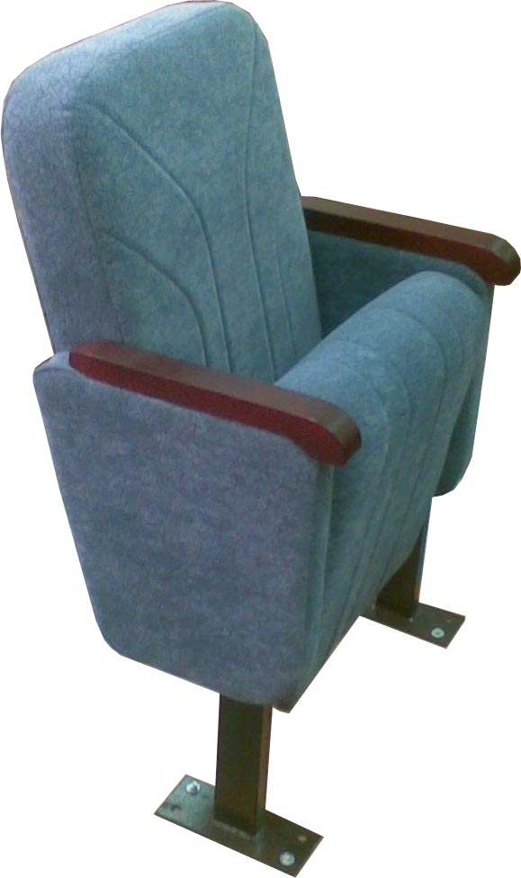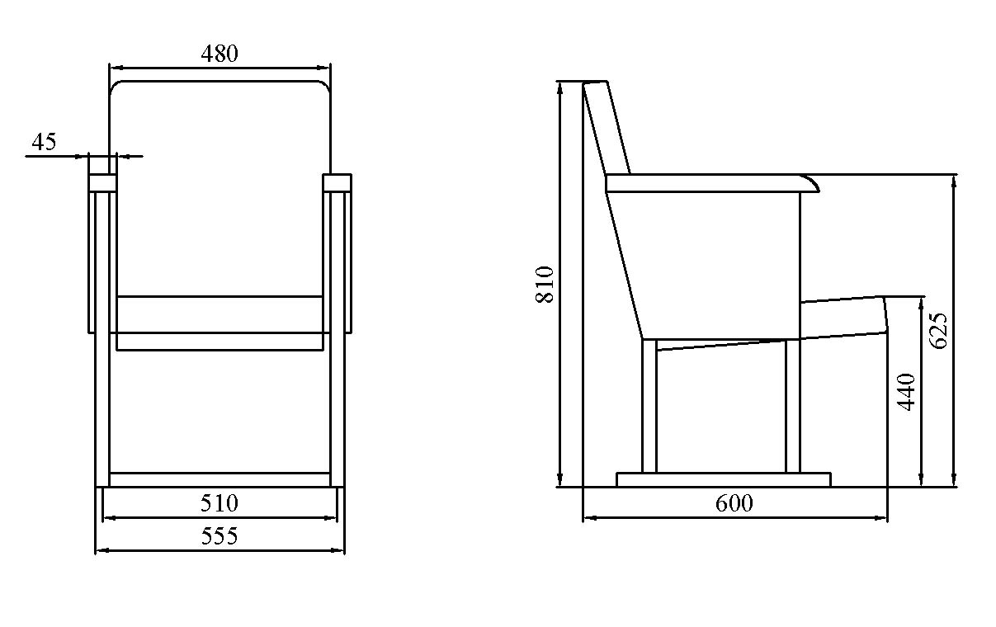 | Шт. | 200 | Кресло театральное  Кресло театральное «Викинг -4» с характеристиками: кресло со специальными обтекаемыми формами и анатомическим рельефом, цвет бордовый, внешние каркасы спинки и подлокотник с подстаканником изготавливаются из пропилена высокой плотности и обладает антивандальными характеристиками. Внутренний каркас кресла выполнен из стального коробчатого профиля и залит вспененным полиуретаном с высокими характеристиками самогашения пламени. Внешний каркас спинки изготавливаются из пропилена высокой плотности. Габаритные размеры (межосевое х глубина х высота) 530х655х900. | Кресло театральное  Кресло театральное «Викинг -4» с характеристиками: кресло со специальными обтекаемыми формами и анатомическим рельефом, цвет бордовый, внешние каркасы спинки и подлокотник с подстаканником изготавливаются из пропилена высокой плотности и обладает антивандальными характеристиками. Внутренний каркас кресла выполнен из стального коробчатого профиля и залит вспененным полиуретаном с высокими характеристиками самогашения пламени. Внешний каркас спинки изготавливаются из пропилена высокой плотности. Габаритные размеры (межосевое х глубина х высота) 530х655х900. | Кресло театральное  Кресло театральное «Викинг -4» с характеристиками: кресло со специальными обтекаемыми формами и анатомическим рельефом, цвет бордовый, внешние каркасы спинки и подлокотник с подстаканником изготавливаются из пропилена высокой плотности и обладает антивандальными характеристиками. Внутренний каркас кресла выполнен из стального коробчатого профиля и залит вспененным полиуретаном с высокими характеристиками самогашения пламени. Внешний каркас спинки изготавливаются из пропилена высокой плотности. Габаритные размеры (межосевое х глубина х высота) 530х655х900.

